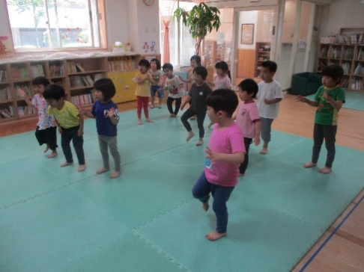
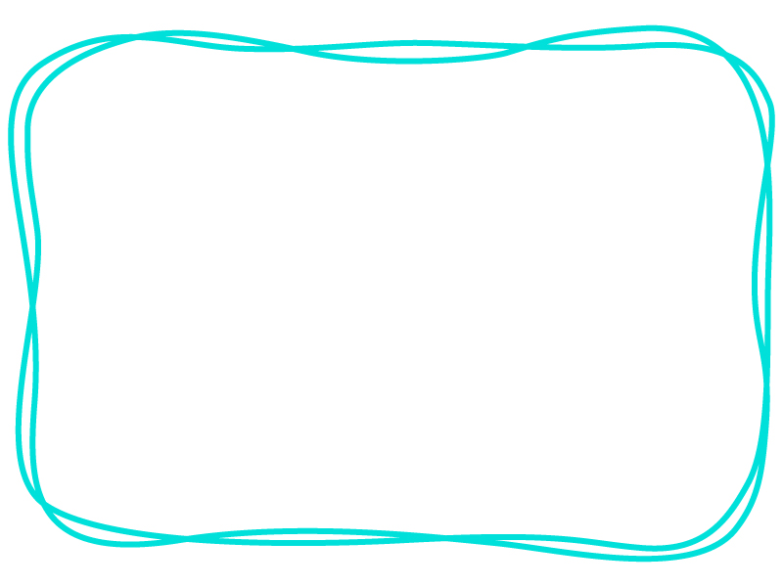
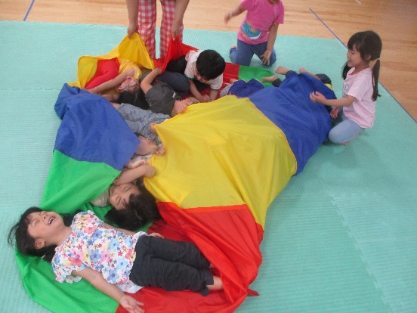
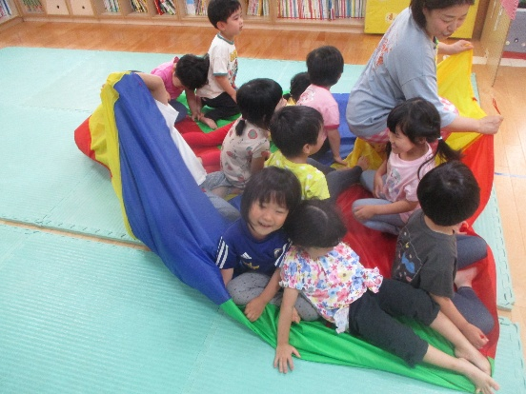
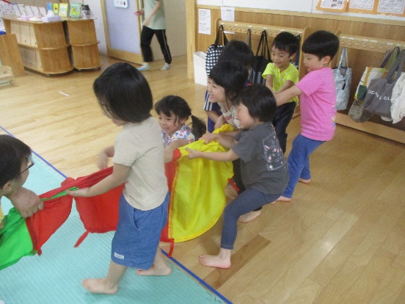
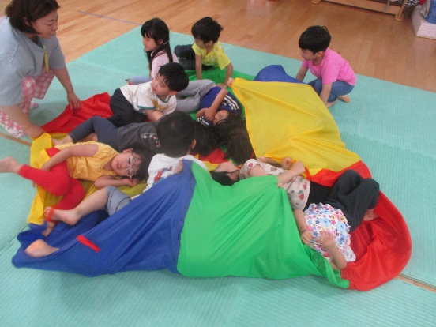
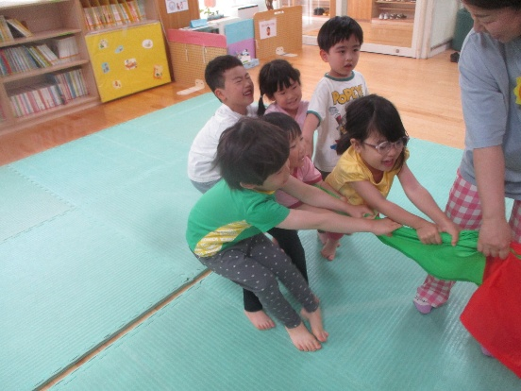
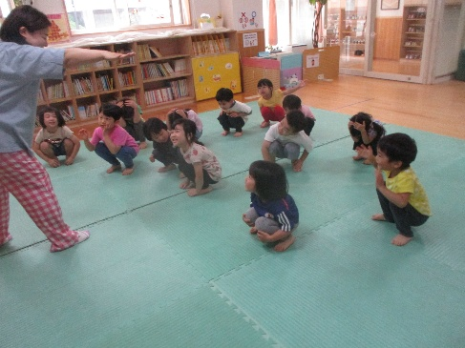
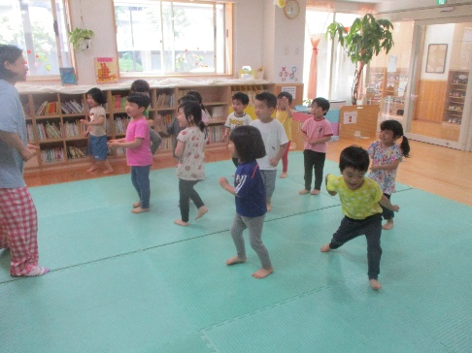
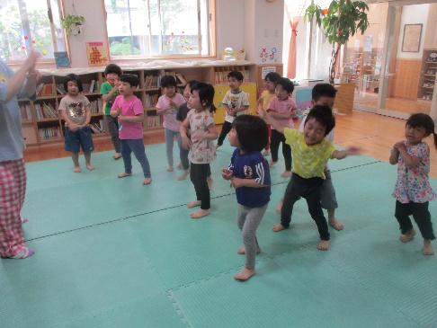
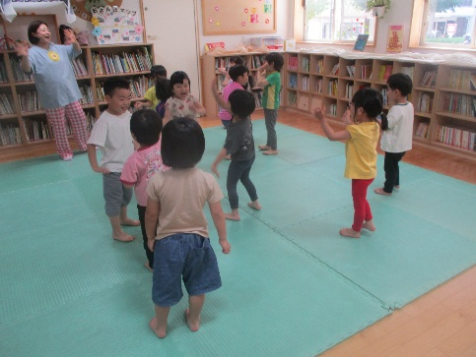
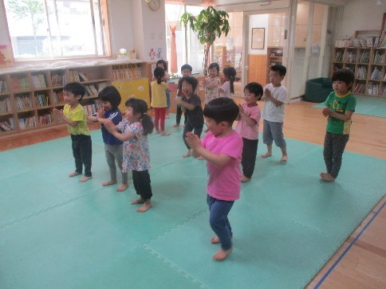
パラバルーンで表現あそび
パラバルーンの中に入ってかくれんぼをしたり、「お弁当を作ろう！」「お母さん役やるね」など子どもたちの方からどんどんアイデアが出てきていました。みんなで綱引きをしたり、バルーンを揺らしたりしながらダイナミックに身体を動かしていました。
「次はいつやるの？」と前回の活動からずっと楽しみにしていた子どもたち。今回も講師に「あれやりたい！」「こうしてみない？」と積極的に声を掛けながら、みんなで一緒に表現活動をしました。パラバルーンが出てくると「はやくやりたい！」と目をキラキラさせながら話を聞いていました。
しゅりけんにんじゃ・ひっつきもっつき
前回の活動でもやった身体遊び。普段の活動でも「あれやりたい！」と
リクエストしたり、友だちと歌ったりするほど人気になりました。今回も講師と一緒にノリノリで身体を動かして楽しんでいました。
5月１９日（火） いちょう組
第2回 すくわくプログラム～音楽演劇表現活動～

